- ضع الكلمة المناسبة في الفراغ المناسب فيما يلي :-
المادة الحجم الكتلة الخاصية

- ................................ يحدد الحيز الذي يشغله جسم ما .
- ................................ هي ما يميز المادة عن غيرها من المواد .
- ................................ أي شي له حجم وكتلة .
- ............................... تقيس مقدار ما في الجسم من مادة .

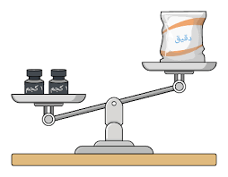
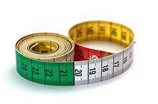
- وصل بين الأداة و وظيفتها فيما يلي :
الكتلة

الحجم

الطول

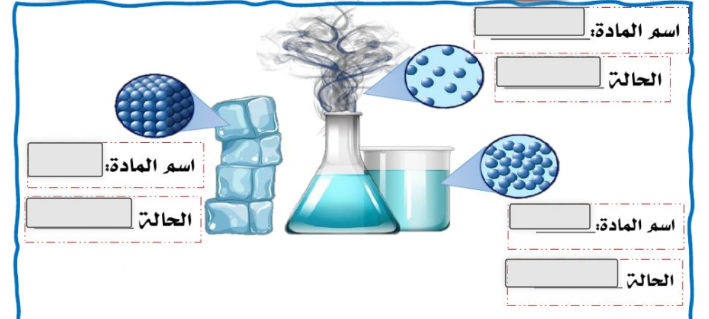
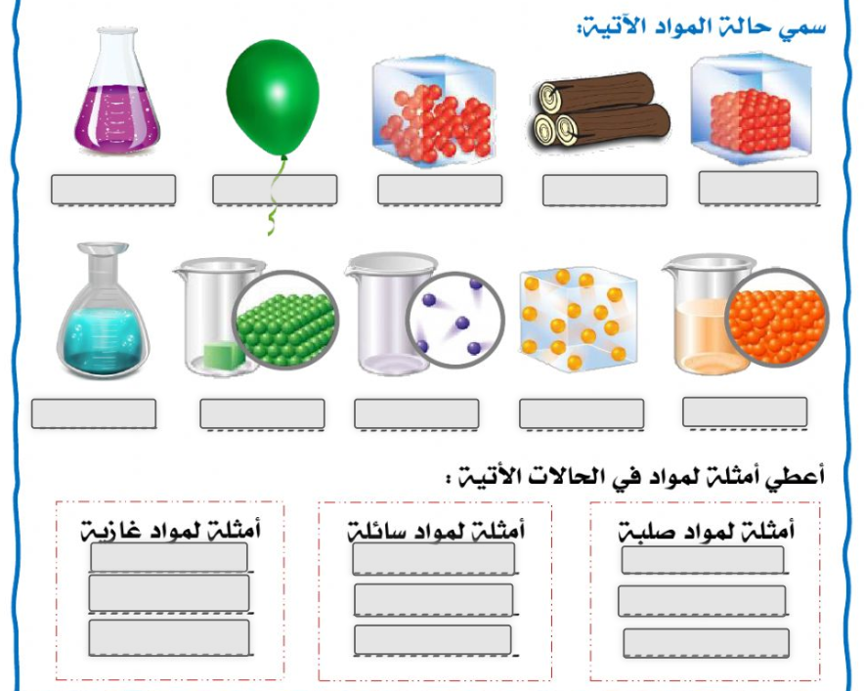
- ضع الكلمة المناسبة في الفراغ المناسب فيما يلي :-

التغير الفيزيائي المخلوط المحلول التغير الكيميائي
- ................................ خليط يتكون من مادتين أو أكثر .
- ................................ نوع من أنواع المخاليط تمتزج فيه مادتين أو أكثر امتزاجاً تاماً .
- ................................................... تغير في مظهر الجسم و شكله مع بقاء المادة المكونة الأساسية .
- .................................................. تغير ينتج عنه مواد جديدة تختلف في خواصها عن المواد الأصلية

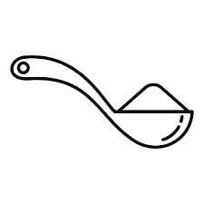
- أيهما أعلى تركيز ؟

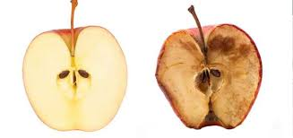
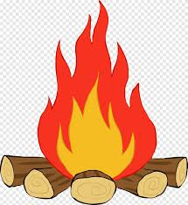
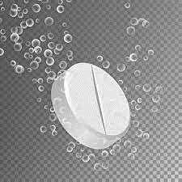
- أصل الصورة فيما يلي بما يناسبها من دلائل حدوث التغير الكيميائي : -

الضوء و الحرارة

تغير اللون
تكون الغاز

- أصل بين الصورة و العبارة المناسبة : -
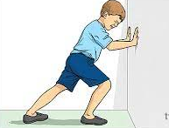
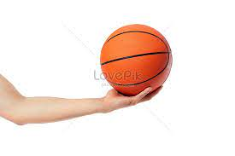
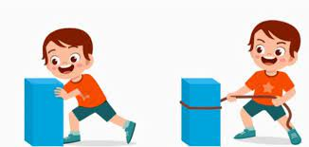
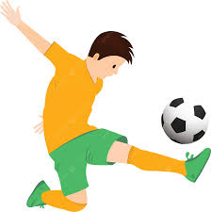
يقوم بمجهود دون بذل شغل
يبذل شغلاً

- ضع اسم كل آلة من الآلات البسيطة التالية أمام الصورة المناسبة :-

الإسفين البكرة العجلة و المحور
الرافعة السطح المائل البرغي
.......................................................
..............................................
...............................
...............................
...............................
...............................
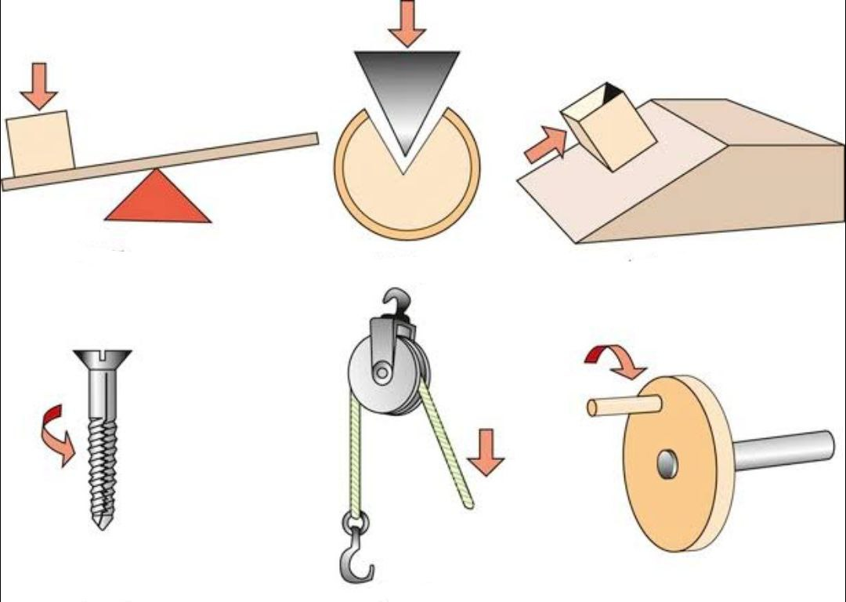

- ضع الكلمة المناسبة في الفراغ المناسب فيما يلي :-

الاهتزاز الصوت علو الصوت درجة الصوت الأذن

- ............................................ خاصية تفرق بين الصوت الحاد و الغليظ وتعتمد على عدد الاهتزازات .
- ................................ شكل من أشكال الطاقة ينتج عن اهتزاز الأجسام .
- ................................ حركة سريعة ذهاباً و إياباً .
- .................................................. خاصية نفرق بها بين الأصوات العالية و الأصوات المنخفضة .
- ................................... هي عضو السمع في الإنسان .

- أصل بين الصورة و العبارة المناسبة فيما يلي : -
جسم شفاف

انكسار الضوء

جسم شبه شفاف

منشور زجاجي

جسم معتم

انعكاس الضوء

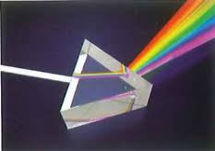

- ضع الكلمة المناسبة في الفراغ المناسب فيما يلي :-
الضوء الظل
- .................................... منطقة معتمة تتشكل عند حجب الضوء عنها .
- ................................... شكل من أشكال الطاقة نحس به بالعين .
- ضع الكلمات التالية في المكان المناسب : -
أسلاك توصيل بطارية مفتاح كهربائي مصباح كهربائي

..................................................
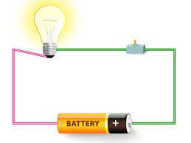
..................................................

..................................................
..................................................

- ضع علامة أمام العبارة الصحيحة وعلامة أمام العبارة الخاطئة فيما يلي : -

- الكهرباء الساكنة هي الشحنات المتكونة نتيجة احتكاك بين جسمين . ( )
- البرق مثال على الكهرباء المتحركة . ( )

